第2节 弹 力


导入一:
老师:同学们,力可以改变物体的运动状态,也可以改变物体形状.下面请大家跟随老师一起从“力可以改变物体的形状”这一层面出发做几个小实验.实验前请同学们听清两个要求:一是用老师给你准备好的弹簧、橡皮筋、气球、橡皮泥、面团、钢尺等器材来做实验;二是在实验过程中注意观察实验现象,并注意分析这些现象的共同点和不同点.
学生:利用器材做实验、观察.
[设计意图] 创设情景,吸引学生兴趣,引出课题.
导入二:
同学们一定看过跳水运动员在跳板上用力然后跳起,向下压弯跳板,然后高高跃起,在空中做出各种漂亮的动作,落入水中的过程.
请同学们想想看,为什么跳水运动员要向下压跳板呢?如果在平地上,他们能够跳得那么高吗?
播放运动员撑竿跳高、跳板跳水、蹦床等体育比赛场景视频.
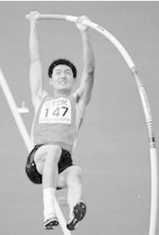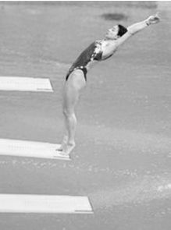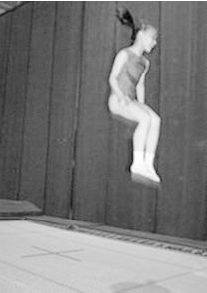
[设计意图] 激发学生的学习兴趣,加强学生对弹性物体的感性认识.
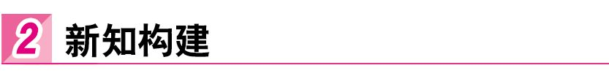
一、弹力
1.弹性和塑性
(1)指导学生按下列要求做实验,观察现象:
①用力拉弹簧,弹簧伸长;撤去力,弹簧恢复原来长度.
②用力拉橡皮筋,橡皮筋被拉长;撤去力,橡皮筋恢复原状.
③用力压气球,气球变形;撤去力,气球恢复原状.
④用力压橡皮泥,橡皮泥变形;撤去力,橡皮泥没有恢复原状.
⑤用力压面团,面团变形;撤去力,面团没有恢复原状.
⑥用手压钢尺,钢尺变弯;撤去力,钢尺恢复原状.
一名学生代表演示实验,同学们观察并说出看到的现象.
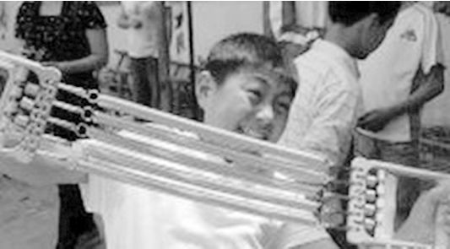
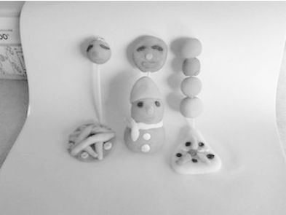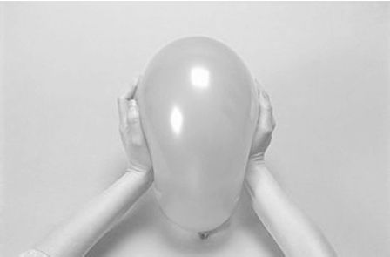
[设计意图] 学习弹性和塑性,培养学生动手能力、归纳能力.
(2)请各小组讨论把上面的实验现象进行分类,并说出分类的特点(老师可根据学生的讨论情况适当指导).
[设计意图] 培养学生合作学习能力.
(3)总结:
①物体受力时发生形变,不受力时,又恢复到原来的形状,物体的这种性质叫弹性,发生的形变叫弹性形变.
②物体发生形变后不能自动地恢复到原来的形状,这种性质叫塑性,发生的形变叫塑性形变.
2.弹力
(1)请举例说出你所知道的弹性很好的物体.
学生:列举实例(撑竿跳高的撑竿、跳板跳水的跳板、弹簧、钢尺等).
[设计意图] 学习理论与实际相结合.
(2)指导学生实验并回答:
①学生实验:a.用较大的力拉弹簧,然后松手;b.用较大的力压钢尺,然后松手.
②问:在用力拉弹簧或压钢尺时,你看到了什么?你的手有什么感受?
学生:做实验,说感受.
[设计意图] 学习弹力,培养学生感知能力.
(3)老师:我们在拉弹簧或压钢尺时,弹簧和钢尺发生的是弹性形变,同时我们感受到它们对手有力的作用.物体由于发生弹性形变而产生的力叫弹力.
(4)老师:同学们能根据上面的实例说出产生弹力的条件吗?(引导、讲述)
学生:讨论、回答.
[设计意图] 学习总结弹力产生的条件.
(5)小组讨论、交流,老师引导、讲解:
①放在地面上的篮球能产生弹力吗?站在地面上的人呢?放在桌面上的杯子呢?
②物体间力的作用是相互的,当篮球、人压地面,杯子压桌面时,地面、桌面也压它们吗?这个力是怎样产生的?
③请你说出还有哪些力也属于弹力.
[设计意图] 进一步认识,压力、支持力也是弹力.
3.弹性限度
(1)利用圆珠笔中的废弃弹簧实验:①用较小的力拉,撤去力后恢复原状;②用较大的力拉,把弹簧拉直,撤去力后弹簧不能恢复原状.
学生:拉弹簧、观察.
[设计意图] 学习、了解弹性限度.
(2)总结:物体的弹性都有一定限度,超过这个限度就不能恢复到原来的形状.
[过渡语] 在一定限度内,拉力越大,弹簧伸长越长,生活中我们是怎样利用弹簧这个性质的呢?
二、弹簧测力计
思路一
1.认识弹簧测力计
(1)出示弹簧测力计,说明弹簧测力计能测力的大小.
(2)把弹簧测力计分给各小组,观察弹簧测力计,回答:
①弹簧测力计主要由哪几部分组成?
②找出零刻度线的位置,指针是否指在零刻度线的位置?
③请说出你手中的弹簧测力计最大可测多大的力,它的分度值是多少?
(3)讲述弹簧的原长、伸长量.
2.弹簧测力计原理
(1)①指导学生用手拉弹簧测力计的挂钩,让指针指向3 N的位置,说明手的拉力为3 N.
②设问:弹簧测力计为什么能测出力的大小呢?
③指导学生分别用手拉弹簧测力计的挂钩,让指针分别指在2 N和4 N的位置,问:当拉力增大时,弹簧的伸长量有什么变化.
学生:参与活动,观察并回答问题.
[设计意图] 学习弹簧测力计的原理.
(2)总结弹簧测力计原理:在弹性限度内,弹簧受到的拉力越大,弹簧的伸长量就越长.
3.练习使用弹簧测力计
(1)指导学生完成教材第7页的实验:
①观察所使用的弹簧测力计,认识其量程和分度值.
②轻轻拉动挂钩,减小弹簧、指针与外壳的摩擦.检查指针是否指在零刻度线上,如果不在,请调节.
③用手拉弹簧测力计的挂钩,分别使指针指到1 N,3 N,5 N的位置,感受1 N,3 N,5 N的力.
学生:做实验,感受力的大小,观察实验现象,记录实验结果.
[设计意图] 学习使用弹簧测力计,培养学生的动手能力.
(2)测量身边小物体对弹簧测力计的拉力:
①把文具袋(其他小物品也可)悬挂在弹簧测力计的挂钩上(提示:要把弹簧测力计竖起来),读出弹簧测力计的示数(问:读数时应注意什么).
②用弹簧测力计沿水平桌面拉动桌面上的文具袋(或其他小物品),读出弹簧测力计的示数(问:怎样才能准确读数).
(3)边讲述边总结应注意的几点操作要求:
①观察量程和分度值(不许超过它的量程,否则损坏;看清分度值,方便于读数);
②用手轻轻地来回拉动几次,避免摩擦或卡壳(否则读数不准);
③观察指针是否指在零刻度线的位置(不指零刻度线也可以使用);
④测量时,拉力的方向应与弹簧的轴线方向一致(以免挂钩杆与外壳之间产生过大的摩擦);
⑤读数时,应保持弹簧测力计处于静止或匀速直线运动状态,视线与指针对应的刻度线垂直.
(4)利用图片认识常见的弹簧测力计(播放图片).
[设计意图] 学习并总结使用弹簧测力计的注意事项.
思路二
1.探究弹簧测力计的制作和使用
制作弹簧测力计,请一组同学上台来展示一下制作的过程.
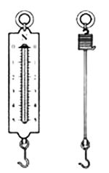
(1)将一块光洁平整的硬纸板竖直地固定在铁架上.再将一根带有挂钩的弹簧的上端固定在纸板上.弹簧自然下垂时记下弹簧最下端的位置,在纸板上做好记号.
(2)将0.5 N的钩码挂在弹簧上,记下弹簧最下端的位置并在纸板上做上记号.
(3)分别将1 N,1.5 N,2 N的钩码依次挂在弹簧上,并在硬纸板上分别记下弹簧最下端对应的位置.
(4)在对应的位置上标出所用钩码的重量.这样就做成了一个弹簧测力计.
2.介绍弹簧测力计的构成
实验室常用的弹簧测力计由弹簧、挂钩、拉环、刻度盘、指针等几部分组成.实验室常用的弹簧测力计和同学们自己制作的测力计比较,有什么不同?实验室常用的测力计刻度盘是活动的,使用前,如果测力计的指针没有指在零点,可以方便地调整.
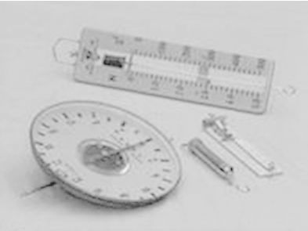
现在请一位同学给我们演示一下使用弹簧测力计测一个物体的重力,同学们注意观察,看他使用的对不对.
3.介绍弹簧秤的读数及注意事项
读数时视线应该和刻度线正对,拿弹簧秤的时候,一般用手拉住吊环而不应该用手抓着外壳.使用前要先估计被测物体重力,以免被测物体重力太大,损坏弹簧秤.
演示:一根弹簧在持续增加的外力作用下被拉直.
刚才同学们看到的演示实验,说明了什么问题?弹簧的弹性有一定的限度,超过了这个限度,即使撤销外力,弹簧也不会恢复原状,所以使用弹簧时不能超过它的弹性限度,否则会使弹簧损坏.
现在请同学们利用弹簧秤测量文具盒及教材的重力,然后总结归纳弹簧秤的使用规则.
使用弹簧秤应注意下面几点:
①所测的力不能大于弹簧秤的测量限度,以免损坏测力计.
②使用前,如果弹簧秤的指针没有指在零点,那么应该将弹簧秤的指针调到零点.
③使用时力的方向必须和弹簧的轴线方向一致,使弹簧秤能自由伸缩而不受阻碍、若指针与外壳有摩擦,应及时消除.
④观察弹簧秤的量程与最小刻度值,以便正确读数.
⑤弹簧秤稳定时才可读数,读数时视线应正对刻度线,与刻度板面垂直.
[知识拓展] (1)在弹性限度内,弹簧的伸长量与它所受的拉力成正比;(2)若超出了弹性限度,弹簧的伸长量与它所受的拉力不成正比,而且会损坏弹簧;(3)不同的弹簧,伸长量相同时,所受拉力一般不同.

1.弹性和塑性.
2.弹力产生的条件.
3.探究弹簧测力计的原理.
4.制作和使用弹簧测力计.
5.使用测力计应该注意下面几点:
(1)所测的力不能大于测力计的测量限度,以免损坏测力计.
(2)使用前,如果测力计的指针没有指在零点,那么应该调节指针的位置使其指在零点.
(3)明确分度值:了解弹簧测力计的刻度每一大格表示多少N,每一小格表示多少N.
(4)把挂钩轻轻拉动几下,看看是否灵活.
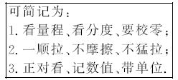

1.下面不是利用弹力的物品是 ( )
A.机械手表 B.机械动力小汽车
C.衣服夹 D.橡皮泥
解析:因为弹力是由于物体发生弹性形变时产生的力,而A,B,C均是由于弹力产生的效果,而橡皮泥在力的作用下发生形变后,不能恢复原状,并且不会产生弹力,因此D选项不是利用弹力.故选D.
2.估测被测物块的重力小于4 N,在以下几个弹簧测力计中应选用的是 ( )
A.量程为10 N,分度值为0.2 N
B.量程为5 N,分度值为0.2 N
C.量程为5 N,分度值为0.1 N
D.量程为3 N,分度值为0.1 N
解析:本题考查弹簧测力计的选择.选取合适的弹簧测力计要考虑两方面因素:一是不能超出量程;二是尽可能精确,即分度值越小越精确.因此要选用量程为5 N,分度值为0.1 N的弹簧测力计.故选C.
3.如图所示,瓶中灌满水,把细玻璃管通过带孔的橡皮塞插入玻璃瓶中,用手轻轻捏玻璃瓶,我们会看到细玻璃管中的水面 ,由此现象可推测玻璃瓶发生了 ,这个实验采用的是 的方法. 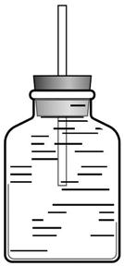
解析:本题考查微小形变的观察.用容易观察的细玻璃管中液面的变化说明难以观察到的玻璃瓶的形变,这是物理学中常用的转换法,也称放大法.用手捏玻璃瓶,我们会看到细玻璃管中液面升高,说明玻璃瓶发生了形变.
【答案】 升高 形变 转换
4.某同学用一根弹簧制作弹簧测力计时,在弹簧的下端挂不同质量的钩码,对应的弹簧的长度也不同,具体数据见表:
钩码对弹簧  的拉力G/N | 0 | 2 | 4 | 6 | 8 | 10 | 12
弹簧长度  L/cm | 3 | 4 | 5 | 6 | 7 | 8 | 8.5
该同学制作的弹簧测力计的量程是 N;弹簧的原长是 cm.
解析:本题考查弹簧测力计的制作.从表格中可以看出,钩码的重力每增加2 N,弹簧伸长1 cm,而当拉力从10 N增加到12 N时,弹簧却只伸长了0.5 cm,说明此时超过了弹簧的弹性限度,因此该弹簧测力计的量程是10 N.钩码重为0 N时,弹簧的长度为3 cm,这就是弹簧的原长.
【答案】 10 3

一、弹力
1.弹性和塑性
(1)弹性和弹性形变;
(2)塑性和塑性形变.
2.弹力:物体由于发生弹性形变而产生的力叫弹力.
3.弹性限度
二、弹簧测力计
1.认识弹簧测力计
(1)弹簧测力计的主要部件;
(2)弹簧测力计的零刻度线、量程、分度值.
2.弹簧测力计的原理
3.练习使用弹簧测力计

一、教材作业
【必做题】
教材第8页动手动脑学物理的1,2,4,5题.
【选做题】
教材第8页动手动脑学物理的3题.

